2011年深圳市游泳救生员培训通知

为了更好的迎接大运会，加强我市游泳场所的安全规范管理，提高游泳救生员的业务能力，保证游泳救生工作的质量，促进游泳运动的健康发展，我市游泳救生员培训考核工作将于4月4日开始。根据中华人民共和国，国家质量监督检验检疫总局2003年发布“体育场所开放条件与技术要求及深圳市救生员管理办法之规定。”凡使用的游泳场所（含企事业单位、机关团体、学校、部队、住宅小区、酒店及各水上娱乐场所等）水面面积在250平方米以下的人工游泳池，至少配备固定水上救生员2人，水面面积在250平方米以上的，按面积每增加250平方米及以内，增加1人的比例配备固定水上救生员。救生员经培训考试合格后可获得《深圳市救生员岗位证》、中国救生协会颁发的《全国救生员注册证》和全国救生员《职业资格证书》，持三证上岗。

一、报考初级救生员基本条件：
（一）、思想作风正派、责任心强，遵守救生员守则，具有救死扶伤的奉献精神
（二）、具有爬泳、仰泳、蛙泳、潜泳、反蛙泳、踩水等游泳技能。
（三）、年龄在18-50岁，身体健康，两眼视力在1.0以上和矫正视力在1.5以上。
二、 报考中级救生员条件：
（一）、获得中国救生协会颁发的初级全国救生员《职业资格证书》，连续参加救生工作三个年度。
（二）、在本人执岗期间（主责区），安全无事故，年龄在50岁以下。
（三）、持单位推荐信和连续从事救生工作三年并表现优秀及无安全事故的单位证明。
三、培训时间： 每期上课时间：12：30—14：30
第一期： 4月04日— 4月10日（年审考核时间4月10日上午9：30开始）
第二期： 4月11日— 4月17日（年审考核时间4月17日上午9：30开始）
第三期： 4月18日— 4月24日（年审考核时间4月24日上午9：30开始）
第四期： 4月25日— 5月01日（年审考核时间4月30日上午9：30开始）
第五期： 5月09日— 5月15日（年审考核时间5月15日上午9：30开始）
四、授课内容：（一）理论课：救生员应具备的思想素质、职责、事故发生的原因及预防、救生观察技术、赴救技术、急救技术（现场急救）
（二）实践课：游泳技术训练，（耐力、速度、负重训练），救生技术学习（赴救、解脱、拖带、运送）和心肺复苏学即：现场急救部分。
五、考试要求：理论考试（闭卷考试）、技术课（游泳基础、救生技术、心肺复苏）
游泳基础考试不及格者不予补考，理论考试、救生技术、心肺复苏考试不及格者可在规定的时间内进行一次补考，如补考仍然不及格者，不予发证及年审注册证。不能当年担任游泳救生员的工作。
六、报名时间： 3月14日起接受报名并交纳费用（周一至周五接受报名时间上午9：30—11：30
下午14：30—17：30）。培训学员交8张大一寸蓝底照片和两张身份证复印件。年审者凭2010年岗位证，交4张照片及两张身份证复印件。
七、报名地点： 深圳笋岗西路深圳游泳跳水馆培训部报名处。 华侨城体育文化中心游泳池报名处。
八、培训地点： 深圳华侨城体育文化中心游泳池。（附有路线图和公交车线号）
九、年审考核地点：深圳市元平特殊教育学校（附有路线图和公交车线号）
十、费 用： 培训费初级550元/人/期、中级600元/人/期（培训、考核、教材、证书费）
年审费初级120元/人/期、中级150元/人/期（年审注册和上岗证费）
职业技能鉴定费：初级240元/人/期、中级300元/人/期（由省技能职业鉴定站收取）
其 它： 1、按中国救生协会规定，救生员在救生工作中必须身着中国救生协会统一要求的救生员服装，救生员服装在考试合格后购买，每套100元，费用自理。
2、考试成绩十五天后可在深圳市水上运动协会网查询。
报名咨询电话： （市水上运动协会）：13510983288 83792523
（华侨城） 邹小姐：18923416643 26900462
网 址： www.szsssydxh.com 深圳市水上运动协会
2011年3月6日

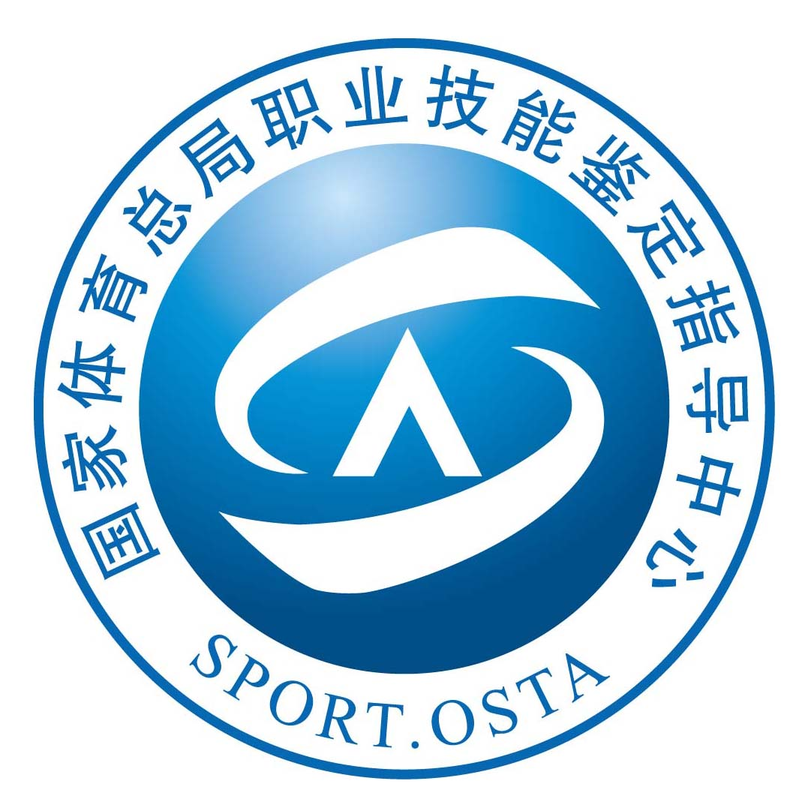

体育行业职业技能鉴定审批登记表

姓 名:
鉴定职业:
级 别:
培训机构:
鉴定机构:
填报日期:

国家体育总局职业技能鉴定指导中心印制
姓名 |  | * |  | 性别 |  | * |  |  | 出生年月 |  |  |  |  | * |  |  | 照  片
政治面貌 |  |  | * |  |  |  |  |  | 最高学历 |  |  |  |  | *
身份证号码 |  |  | *
工作单位
通讯地址 |  |  |  |  |  |  |  |  |  |  |  | 邮编
联系电话 |  |  | * |  |  |  | 电子信箱
参加工作时间 |  |  | * |  |  |  | 累计从事本职业时间
原职业项目  /（等级） |  |  |  |  |  |  | 原证书编号
毕业时间 |  |  | 毕业学校 |  |  |  | 专 业 |  |  |  |  |  |  |  | 学 制 |  |  | 学 位
工
作
简
历
运
动
成
绩

推荐  鉴定 | 推荐单位(盖章): 负责人(签字): 年 月 日
相关  材料  审核  意见 | 审核机构(盖章): 年 月 日
鉴  定  信  息 | 理论考试成绩 |  |  |  |  |  |  | 鉴  定  日  期 |  |  |  |  |  |  |  | 鉴定机构(盖章)  年 月 日
鉴  定  信  息 | 技能考试成绩
鉴  定  信  息 | 准考证号
鉴  定  信  息 | 证书编号
证  书  核  定 | 年 月 日 |  |  |  |  |  |  |  |  | 证  书  核  发  意  见 |  |  | 年 月 日
附件名称
备注
填表说明：
1.此表为申请参加体育行业职业技能鉴定人员(包括运动员)填写；
2.首页“级别”处请填写“五（四、三、二、一）级”；“鉴定机构”和“培训机构”处请填写机构代码；
3.表格填写须字迹清楚，人员基本信息须填写完整。表格中有“*”项为重要信息，务必确保内容无误；
4.若首次参加本职业（项目）鉴定，表格中“原职业等级”、“原证书编号”内容无需填写；
5“推荐鉴定”项由培训机构或申请鉴定人所在单位签署意见并盖章；
6.“相关材料审核意见”及“鉴定信息”由鉴定机构填写并盖章；
7.“附件名称”处应填写满足申报条件要求的证明材料名称。
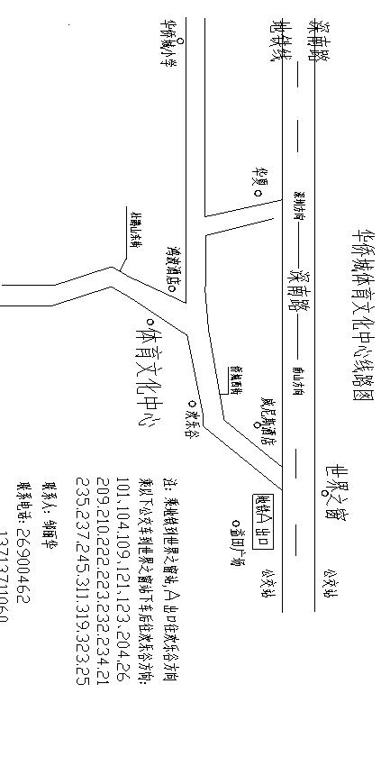

蛙人及器材报价表

蛙人及器材的费用每天1300元. 4人x 4天x 1300元=20800（元)。器材包括面镜、呼吸管、脚蹼、蛙鞋、潜水衣、呼吸器、压铅、B.C（浮力调节背心）、气瓶、信号绳、压力表、指南针、深度表、水下计时表等。（以上报价不含工作人员食、宿费用）

我们团队从事潜水业务已经27年、具有潜水教练、潜水员资格多人、经历港务局水下打捞业务、放鸡岛潜水点的规划及建设、今年来多次从事各类公开水域游泳比赛的水下、水面安全工作，亚运会汕尾帆船比赛、划船比赛的水域安全人员培训等工作。

深圳市阳光致恒体育管理有限公司

